Задания вступительного тестирования в КГУ «Лицей №2»
для претендентов в 10 класс
Вариант 1 [42 балла]
Дата:___________________________________________
ФИО. претендента: ________________________________
Физика [17 баллов]
- На рисунке представлены графики зависимости модулей скоростей четырех тел от времени. Установите, какое из этих тел прошло наименьший путь за интервал времени от t₁ = 0 до t₂ = 3c? [1]
4
3
2
1
V, м/с
t, c
4
3
2
1
0 1 2 3 4 5
- 1
- 2
- 3
- 4

- Установите, в каких случаях человека можно считать материальной точкой: а)человек выполняет гимнастические упражнения; в) при измерении роста человека; д) человек совершает длительное путешествие на пароходе; с) врач оказывает помощь человеку.[1]
- а
- в
- д
- с
- Формула, по которой можно вычислить вес тела, находящегося в лифте, движущегося вниз с ускорением а… [1]
- P =mg – ma.
- P =mg + ma.
- P =mg.
- P = 0.
- Физическая величина, которая имеет размерность кг*м/с… [1]
А. Импульс силы.
В. Импульс тела.
С.Кинетическая энергия.
D.Потенциальная энергия.
- На графике изображена зависимость смещения материальной точки от времени. Период колебаний равен … [1]

- 3с.
- 6 c.
- 9 с.
- 12 с.

- Закончите предложение: «Конвекция – вид теплопередачи, происходящий за счёт …» [1]

- потоков жидкости и газов.
- теплового движения молекул.
- теплового движения молекул и их взаимодействия.
- взаимодействия молекул.

- Аэростат массой 200 кг и объемом 500 м³ начинает подниматься с ускорением. (плотность воздуха 1,29 кг/м³, ускорение свободного падения принять = 10 м/с²)

- Определите, выталкивающую силу, действующую на шар; [2]
_______________________________________________________________________
- Определите ускорение, с которым поднимается шар; [2]
_______________________________________________________________________
- Определить высоту, на которую поднимется шар за 10 с [2]
_______________________________________________________________________

- Количество теплоты, полученное рабочим телом от нагревателя, равно 3000 Дж, а количество теплоты, отданное холодильнику, температурой 27°С, равно 1500 Дж за это же время.

- Определите КПД тепловой машины; [2]
_________________________________________________________________________________
- определите температуру нагревателя. [2]
_________________________________________________________________________________

- На рисунке представлена электрическая цепь.

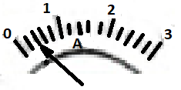
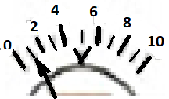
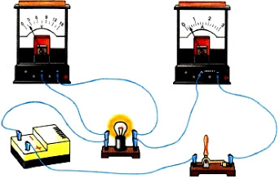
- Используя условные обозначения, нарисовать электрическую схему этой цепи; [1] ___

- рассчитать электрическое сопротивление лампы по показаниям приборов [2]
__________________________________________________________________________

- Оптическая сила собирающей линзы 4 дптр. Действительное изображение предмета находится на расстоянии 75 см от линзы. Рассчитайте расстояние от предмета до линзы.
- Найдите фокусное расстояние линзы. [1]
____________________________________________________________________
- Рассчитайте расстояние от предмета до линзы. [2]
____________________________________________________________________

Математика
Всего 25 баллов.

- Функция задана формулой f (x) = $x^{2}-\sqrt{\left|х-2\right|+2. }$Вычислите: f (4) – f (0). [1]
_______________________________________________________________________

- Найдите корни уравнения:
$$\frac{b^{3}+6b^{2}+9b}{b^{2}-9}=0$$
[1]
_______________________________________________________________________

- Укажите систему неравенств, множество решений которой представлено на рисунке заштрихованной частью. [1]
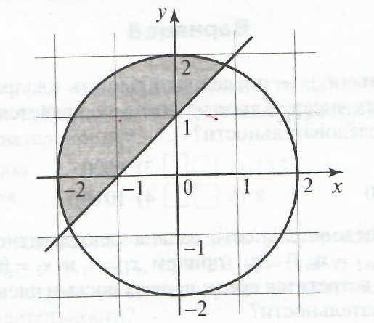

А) $\left\{\begin{aligned}x^{2}+у^{2} ≤4 \\ у-х≥1\end{aligned}\right.$ б)$\left\{\begin{aligned}x^{2}+у^{2} ≥2 \\ у≤х+1\end{aligned}\right.$ в)$\left\{\begin{aligned}x^{2}+ у^{2} ≥4 \\ х≤1-у\end{aligned}\right.$ г)$\left\{\begin{aligned}x^{2}+у^{2} ≤4 \\ у≥х-1\end{aligned}\right.$

- Вычислить: [1]
$$\frac{Р_{6}}{С_{5}^{3}}$$
_____________________________________________________________________________________________________________________________________________________________________________________________________________________

- Две машинистки при совместной работе затрачивают на перепечатку рукописи на 1 час больше, чем затрачивает на перепечатку половины рукописи первая машинистка и на 1 час больше, чем затрачивает на перепечатку 1/3 рукописи вторая машинистка. За сколько часов каждая машинистка перепечатает рукопись? [3]
_____________________________________________________________________________________________________________________________________________________________________________________________________________________
- Упростить выражение: [5]

$$\frac{\sin{6α}+\sin{2α}}{(1-\sin{ (\frac{3}{2}π-4α))*\cos{2α}}}*\frac{\cos{ (2π+2α)}}{1+\cos{2α}}$$
_____________________________________________________________________________________________________________________________________________________________________________________________________________________
- Вычислить : 7,5 +9,8 +12,1 +…..+53,5. [4]
______________________________________________________________________________________________________________________________________________
- Найти площадь трапеции по разности оснований, равной 14 см, и двум непараллельным сторонам, равным 13 см и 15 см, если известно, что в трапецию можно вписать окружность. [4].
_______________________________________________________________________
- Решить уравнение: (х+1) (х+2) (х+3) (х+4) = 120. [2]
______________________________________________________________________________________________________________________________________________
- Найти область определения функции: [3]

f(х)= $\sqrt{-x^{2}+х+12}+\sqrt{\frac{x^{2}+4х+10}{x^{2}}}$

